R E Q U E R I M E N T O Nº. 197

SESSÃO ORDINÁRIA DE 21/3/2016

Excelentíssimo Senhor Presidente Da Câmara Municipal:

Considerando que a rotatória que dá acesso ao Parque dos Pinheiros, ao Conjunto Habitacional “Humberto Popolo” e ao Residencial “Santa Helena” está completamente sem iluminação necessitando da atenção do Poder Público;

Considerando que, devido à escuridão, os munícipes que moram nesses bairros ficam inseguros, principalmente quando retornam do trabalho e das aulas noturnas;

Considerando que esse mesmo requerimento foi feito para a Concessionária “Rodovias do Tietê”, tendo como resposta, dizendo, que a iluminação é responsabilidade do município (resposta em anexo), assim,

REQUEREMOS, depois de cumpridas as formalidades regimentais, ouvido o Plenário, seja oficiado ao Excelentíssimo Senhor Prefeito Municipal, JOÃO CURY NETO, solicitando informar, nos termos da Lei Orgânica do Município e juntamente com o departamento competente, sobre a possibilidade de dotar com iluminação pública a rotatória que dá acesso ao Parque dos Pinheiros, ao Conjunto Habitacional “Humberto Popolo” e ao Residencial “Santa Helena”, bairros que margeiam a Rodovia Marechal Rondon, deixando assim os usuários do referido local com melhor qualidade de vida, principalmente na vinda do trabalho e escola no horário noturno.

Plenário “Ver. Laurindo Ezidoro Jaqueta”, 21 de março de 2016.

Vereador Autor LELO PAGANI
REDE

LAP/dcv
[PARTE INTEGRANTE DO REQUERIMENTO N° 197/2016]

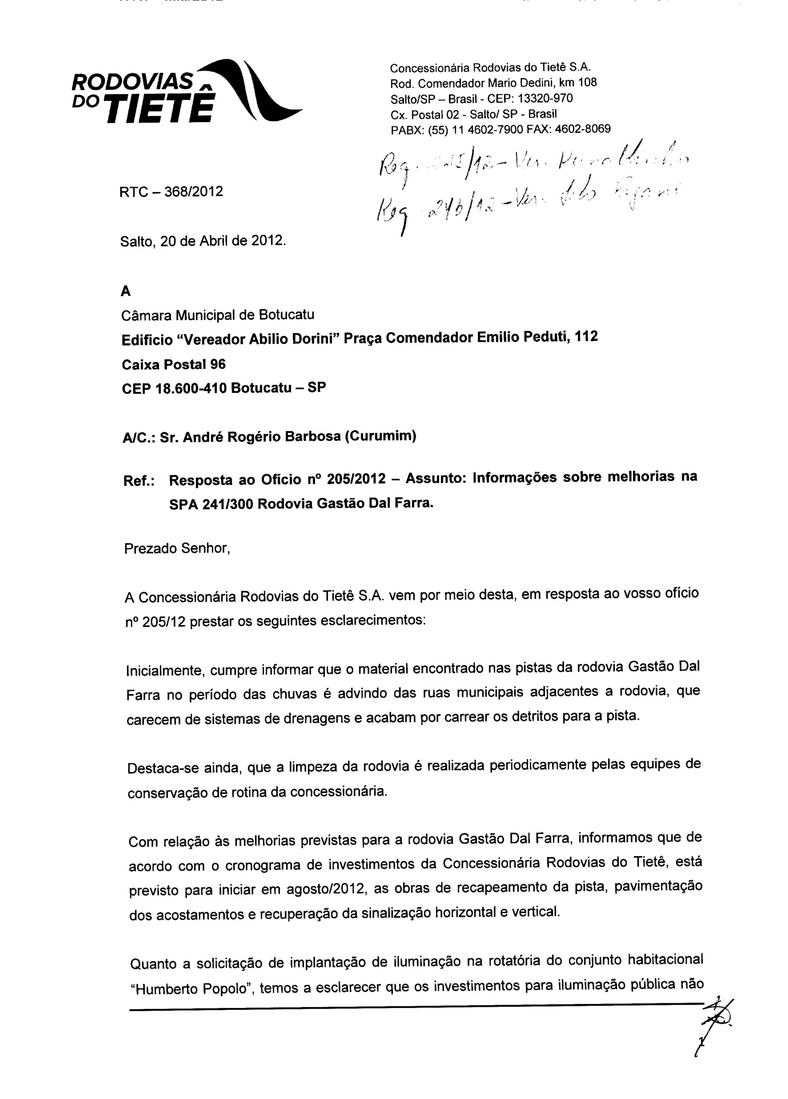

[PARTE INTEGRANTE DO REQUERIMENTO N° 197/2016]

